ZinCo Systemaufbau „Dachgarten” mit Aquafleece AF 300

ZinCo Dach-Systeme

Eigenschaften

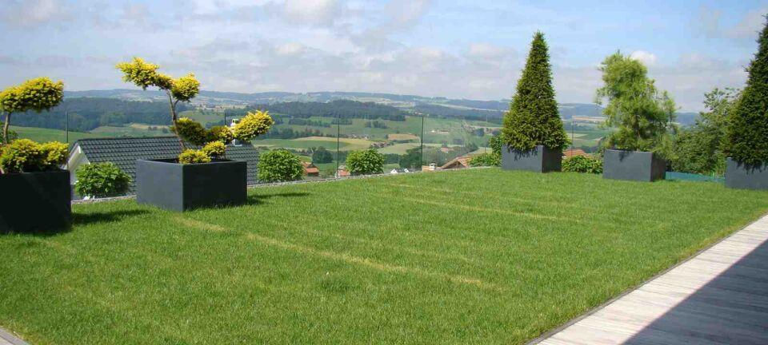

Dachbegrünungsart

Intensivbegrünung

Aufbauhöhe (mm)

20,00

Dachneigung (Grad)

0,00 - 10,00

Gewicht (kg/m²)

230,00

Wasserspeichervermögen (l/m²)

80,00